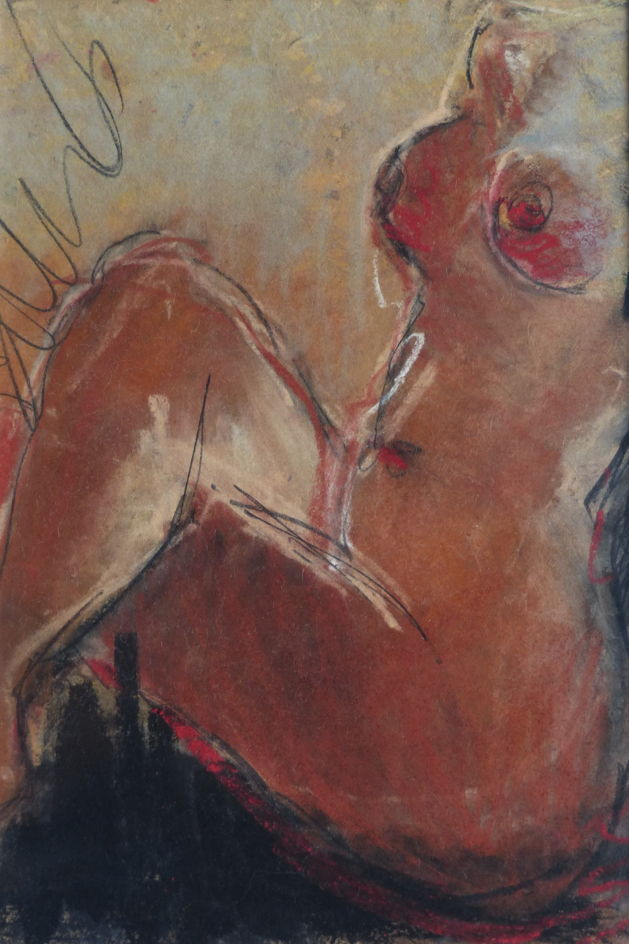

La pose, 1996

Acrylique et craies sur papier

30 x 22 cm

100 euros

